# 风能类



## 零、行业基础知识

总体碳中和的涉及概念，领域：

<https://xueqiu.com/5822120884/174171058>

<https://xueqiu.com/2524803655/174313410>

风能比较详细的描述：

<https://xueqiu.com/2860692072/193332459>

知乎风电基础知识：

<https://zhuanlan.zhihu.com/p/82457858>

碳中和涉及到的行业，技术路线对标表格图：

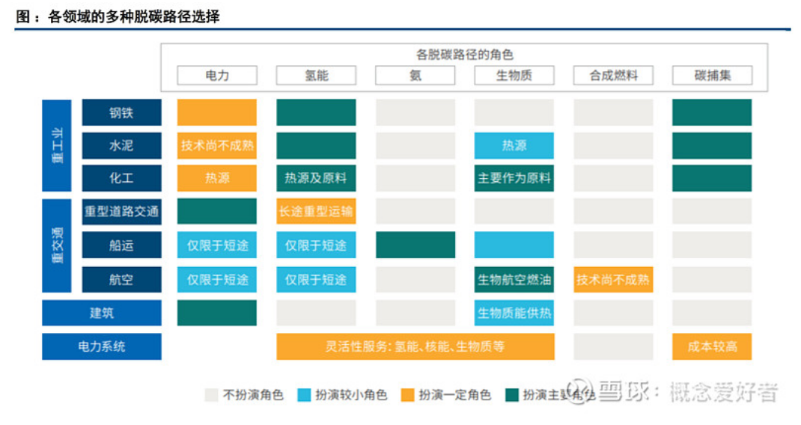

对于波峰波谷的弃电，更多的技术建议是转化和存储为清洁能源所需的材料，如氢：（新能源，风电，光伏，最大的问题还是在存储，技术倾向还是朝这边发展）

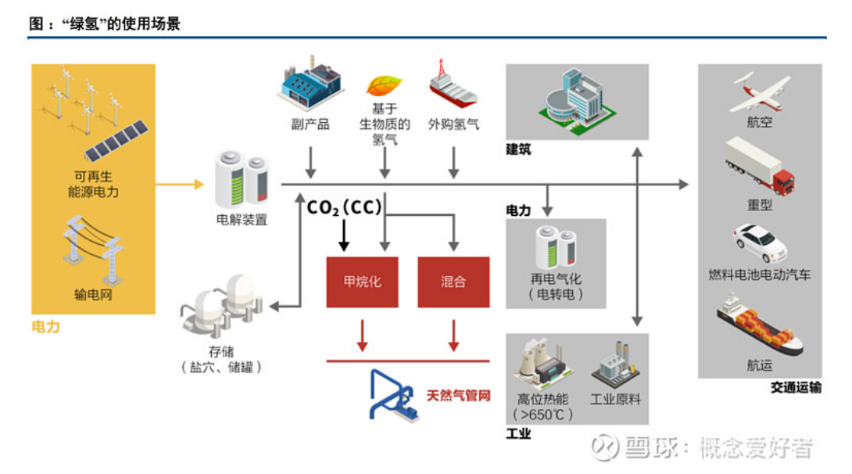

风电的架构图：

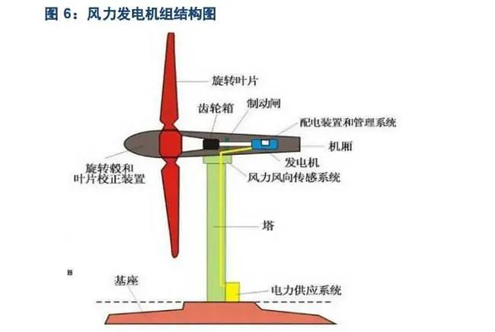

双馈式风电机：

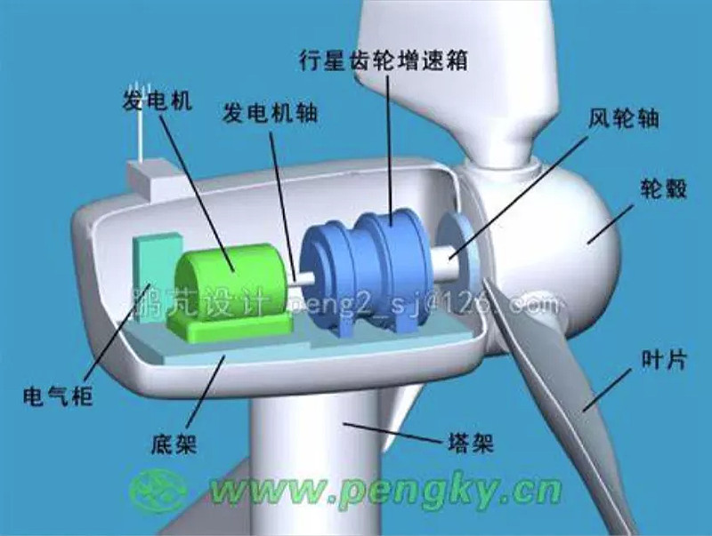

直驱式风机：

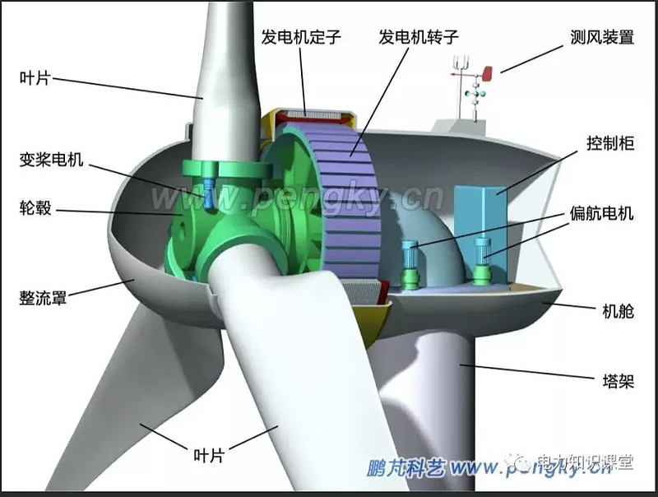

半直驱式风机：

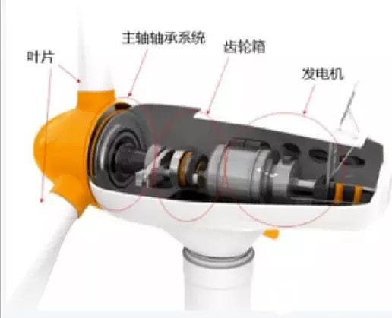

半直驱式的好处是兼具了两者的特点，取比较折中的方式，所以运维成本会少一点，发电效率会高一点，重量比双馈式重一点，但比直驱式轻很多。目前来看，市场上主流，海风或者大型化，直驱式是主要的解决方案，尤其是海风，因为海上运维成本很高，双馈式容易坏，所以选直驱式。但海上要做大功率，大功率重量太重了，成本增加受不了，这样都会选半直驱式，所以，海风这一块**半直驱式**比较有优势

碳达峰，碳中和，是大背景，由此涉及的能源更替，风能是其中的一种选择。

<https://xueqiu.com/1264227287/173764632>

光伏和风能的优缺点对比：

<https://www.qiwenshuo.com/tanshuofaxian/18362.html>

## 二、市场结构分析

中国风电市场新增吊装容量达到历史第二高水平。2019年中国新增吊装容量高达**28.9GW**，相较于2018年21GW增长37%。其中，**陆上**风电新增26.2GW，增速为36%，**海上**风电新增2.7GW，增速高达57%

各个部件的位置技术特点：

整机厂家的成本构成，也决定了行业的价值链分配：

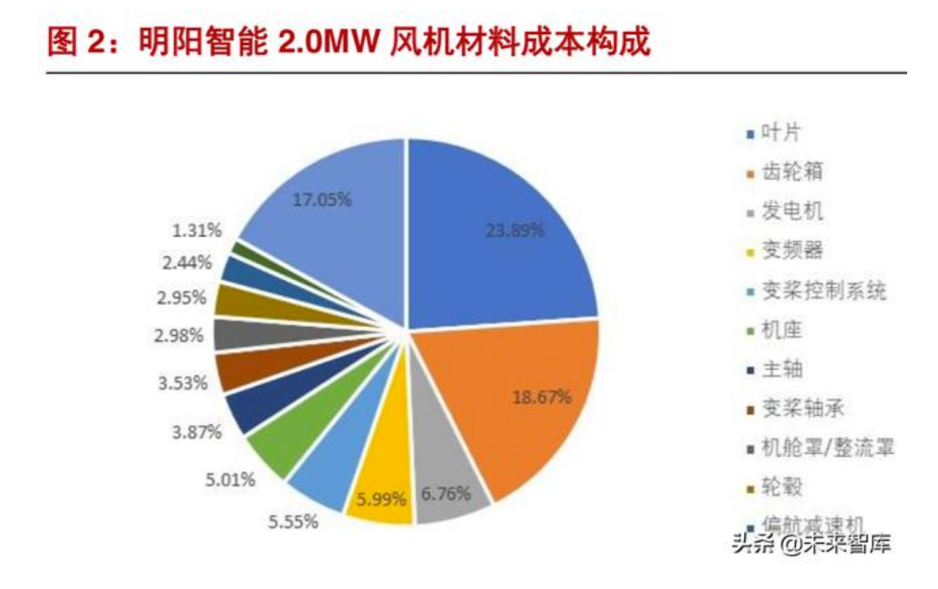

主轴：

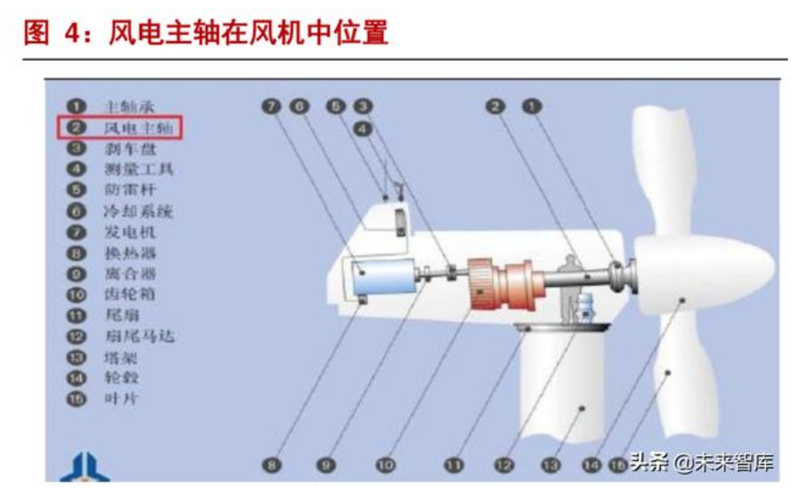

## 三、行业内竞争对手分析

<https://xueqiu.com/1103831046/166512736>

风电细分行业公司：

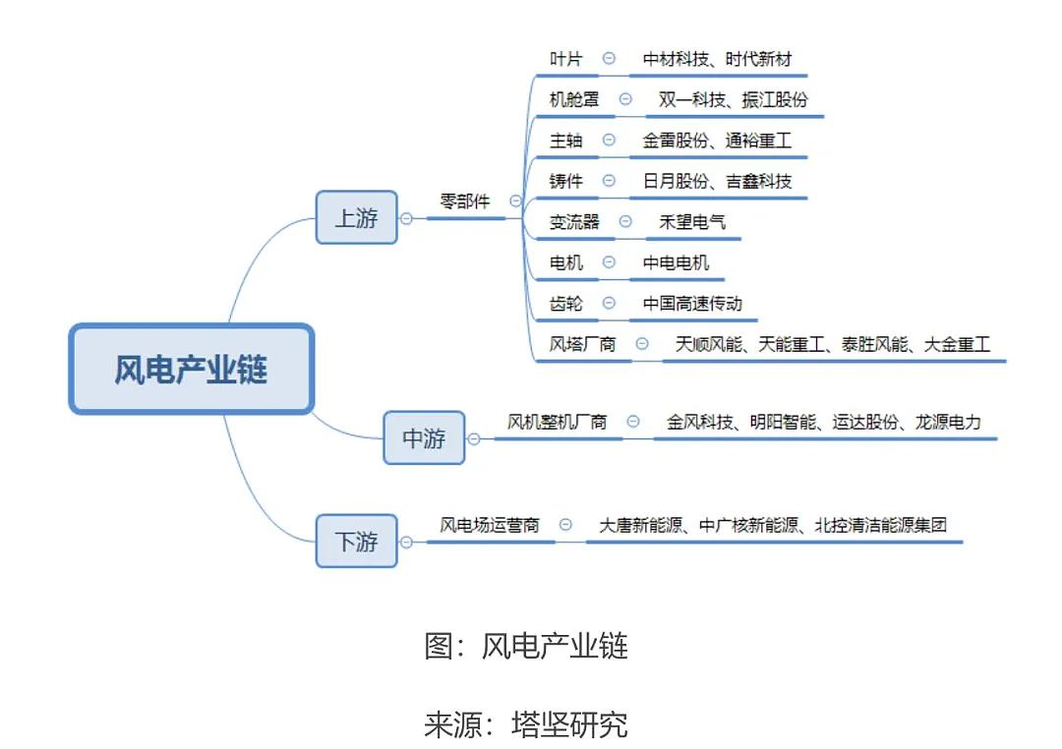

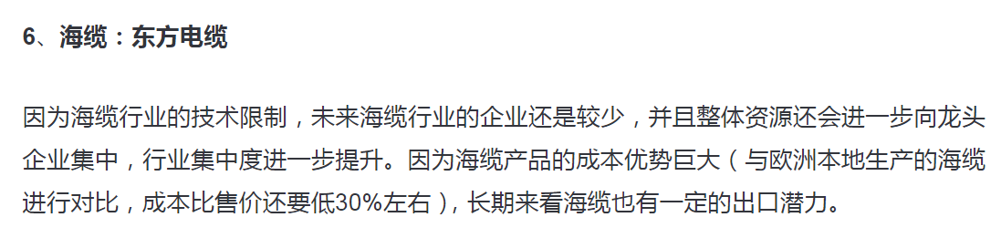

更为详细的细分行业参与者：

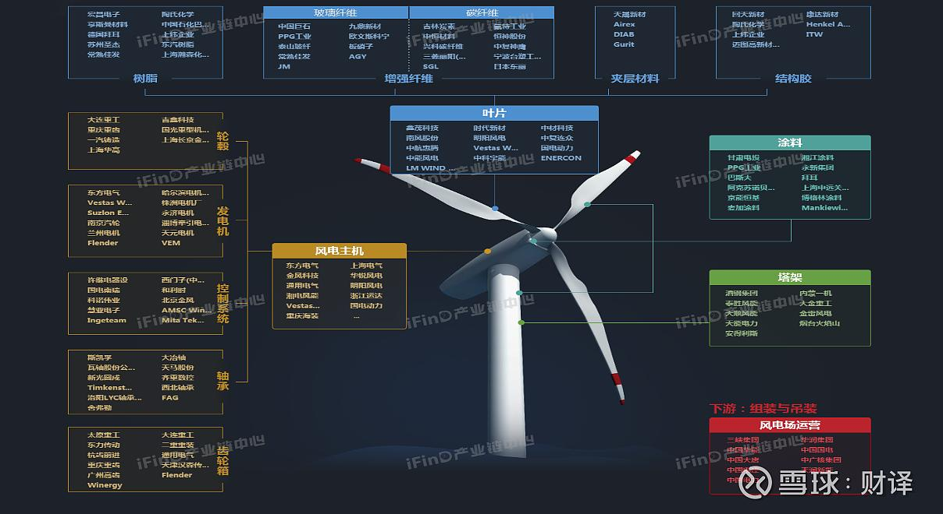

这篇重点提及了风塔的四家公司([天顺风能](https://xueqiu.com/S/SZ002531?from=status_stock_match)、[天能重工](https://xueqiu.com/S/SZ300569?from=status_stock_match)、[泰胜风能](https://xueqiu.com/S/SZ300129?from=status_stock_match)、[大金重工](https://xueqiu.com/S/SZ002487?from=status_stock_match))，且重点突出了大金重工：

<https://xueqiu.com/3680892893/192628109>

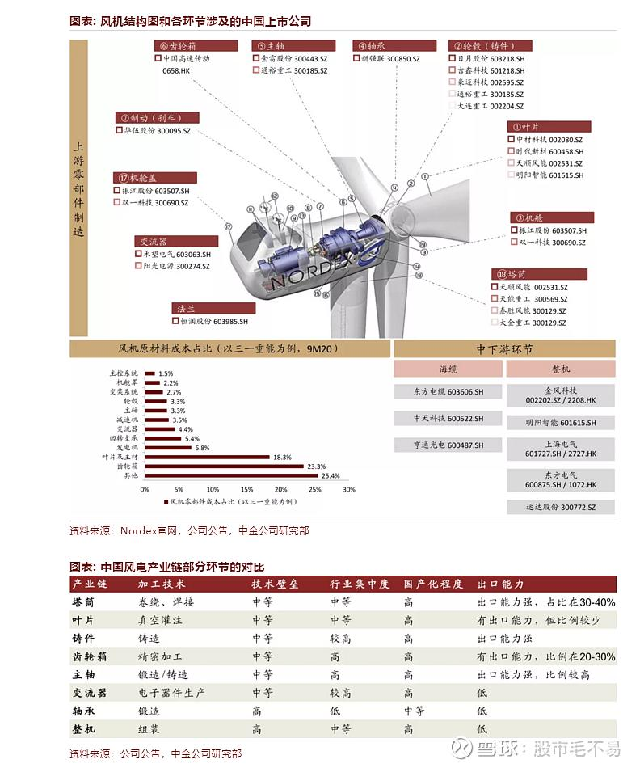

风机：

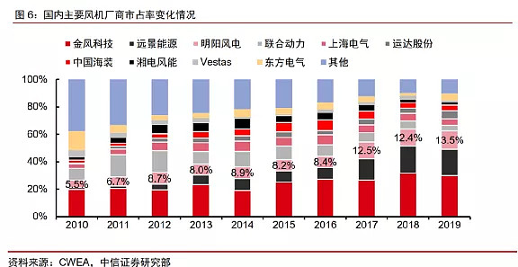

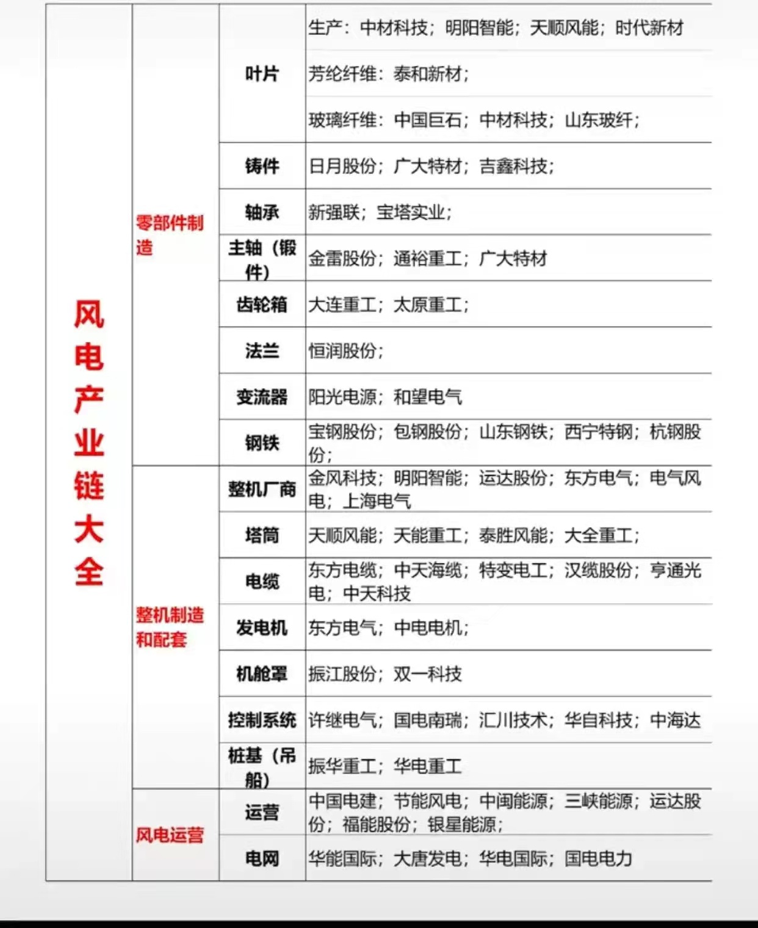

## 四、发展趋势及阶段

根据GWEC数据，考虑海风、陆上第二波抢装、大基地项目以及平价周期开启，2021年国内需求或达**30GW；2021年全球需求将达到75.2GW**，国内风电新增装机持续增长

截至2019年底，风电累计装机210GW

2021后路上风电也是退补，这是一篇涉及未来可能的文章：

<https://xueqiu.com/8625641064/170125785>

十四五对于风能的规划的解读：

<https://xueqiu.com/3253304494/160977487>

2019年5月21日，国家发展改革委印发《关于完善风电上网电价政策的通知》，规定2018年底前核准但2020年后并网，2019——2020年核准但2021年底后并网，2021年起新核准的陆上风电项目一律不再补贴；但对于2018年底之前核准的海上风电项目，继续补贴。

为了赶上补贴，2020年风电出现抢装潮。业内预计，2021年缺乏政策刺激，可能会导致装机量下滑，这是影响风电炒作的一大压制因素

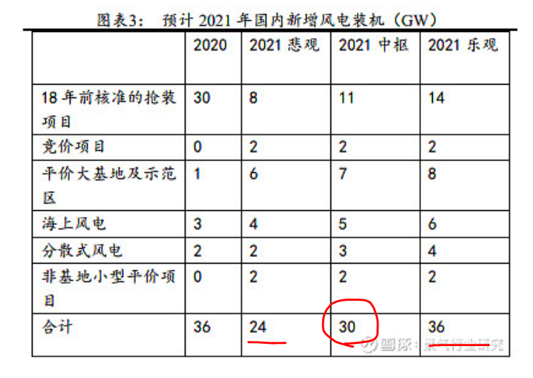

2020年10月14日召开的2020年北京国际风能大会上，《风能北京宣言》发布，提出在“十四五”规划中，为风电设定与碳中和国家战略相适应的发展空间，保证年均新增装机50GW以上。**2025年后，中国风电年均新增装机容量应不低于60GW（应该是平均值）**，到2030年至少达到8亿千瓦（**800GW，**如果是新增那么2025-2030期间5年增速59%**，如果是存量，那么每年没太多增长，基本也是60GW左右**），到2060年至少达到30亿千瓦(**3000GW，如果是每年新增那么2030-2060期间10年增速15%，如果是存量，那么每年新增80GW**)

